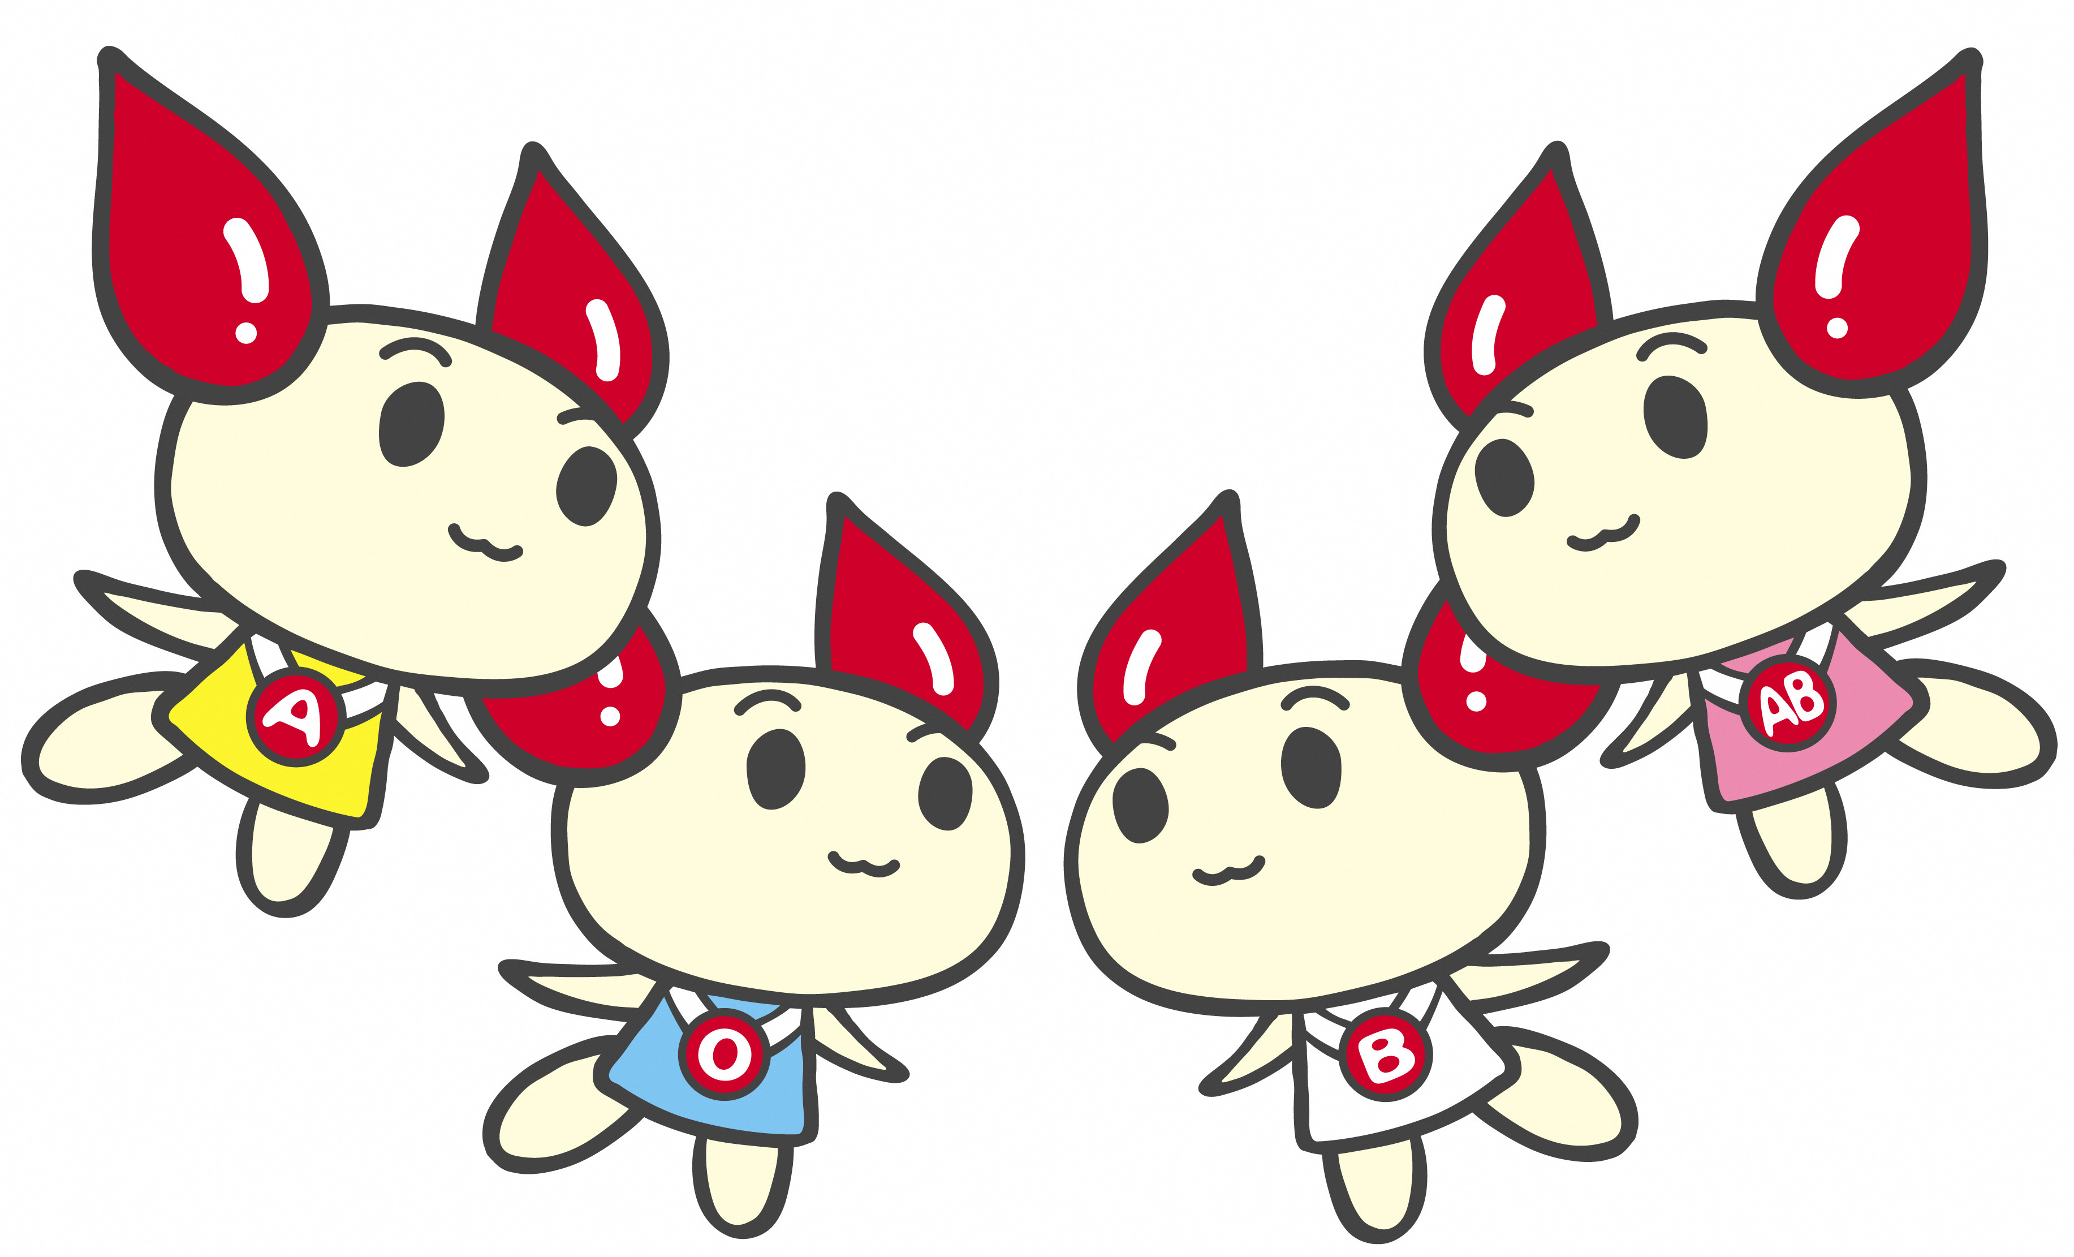
献血セミナーのご案内について
大切な命、助け合いについて学んでみませんか？

熊本県と熊本県赤十字血液センターでは、10代及び20代の皆さんを中心に、献血の必要性・重要性を通じて、「生命の大切さ」や「助け合い」について学んで
いただけるプログラム「献血セミナー」を用意していますので、是非ご活用ください。
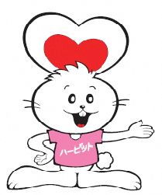
メニューのご案内（①、②を組み合わせて実施します。）
実施時間は、40～60分程度を想定しておりますが、
事前にご要望をお伺いしたうえでご相談させていただきます。
【メニュー①】スライドによる説明：（30分～）
･ 生命の尊さ､つながる命  ･ 生命を維持する血液の働きと血液型  ･ 血液の病気と献血の必要性 | ･ 輸血用血液の使われ方  ･ 献血してくださった方のメッセージ  ･ 県内の献血会場のご案内 等

【メニュー②】視聴覚資材（ＤＶＤ）
番号 | タイトル | 時間
１ | ありがとうの手紙 ～From 献血で救われたいのち～  闘病生活を経験したタレント友寄蓮さんや、輸血を行う医師、看護師のインタビューの他、献血の手順などを紹介。 | Short 9分  Full 11分
２ | ありがとうっていっぱい言わせて ～アンパンマンのエキス～  小児がんを治療中のアンパンマンが大好きな４歳の子が、輸血を受けると一時的に元気になることから、輸血用の血液を「アンパンマンのエキス」と呼んでいたことを、テレビ新広島が取材したドキュメンタリー。 | 11分
３ | エール  白血病から医師の道へ。主治医の言葉、家族の愛、そして輸血。15歳の少女を動かした、人が人を励ます力。 | 11分
４ | 人は人のチカラになれる  ６歳の女の子の闘病生活から輸血によって元気に小学校入学を迎えたドキュメンタリー。 | 12分
５ | いのちをつなぐ献血  赤十字活動全般からボランティア活動としての献血を、軽快な音楽にのせて紹介。 | 15分
６ | ゆきみ  幼い娘を亡くし、その闘病を支え命をつないだ輸血に感謝し、娘さんの名前「ゆきみ」と名付けた血液運搬車を寄贈し続けている男性の実話をもとに制作された人間ドラマ。 | 29分
７ | 八月の二重奏  姉妹が奏でる魂をつなぐ二重奏。自ら骨髄を提供して病気の妹を支えた実話を基に映画化された家族の5年間の闘病とその物語。 | 45分
８ | ダブルスカイ  ハンドボール選手として将来を期待されていた青年が、医師から急性リンパ性白血病であると宣告を受け、現役復帰を目指して病気と闘い抜いた実話を映画化。 | 50分

■ご連絡先 熊本県赤十字血液センター献血推進課 ℡096-384-6725
熊本県健康福祉部健康局薬務衛生課 ℡096-333-2242
皆様からのご連絡をお待ちしています。

